**ПРОФИЛАКТИКА**

**СТРЕССА**

**ПРОФИЛАКТИКА**

**СТРЕССА**





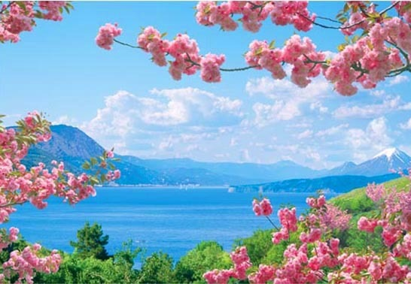

**МИНИСТЕРСТВО ЗДРАВООХРАНЕНИЯ ЧЕЧЕНСКОЙ РЕСПУБЛИКИ**

**«РЕСПУБЛИКАНСКИЙ ЦЕНТР МЕДИЦИНСКОЙ ПРОФИЛАКТИКИ»**



**МИНИСТЕРСТВО ЗДРАВООХРАНЕНИЯ ЧЕЧЕНСКОЙ РЕСПУБЛИКИ**

**«РЕСПУБЛИКАНСКИЙ ЦЕНТР МЕДИЦИНСКОЙ ПРОФИЛАКТИКИ»**